第三单元 光的折射 透镜

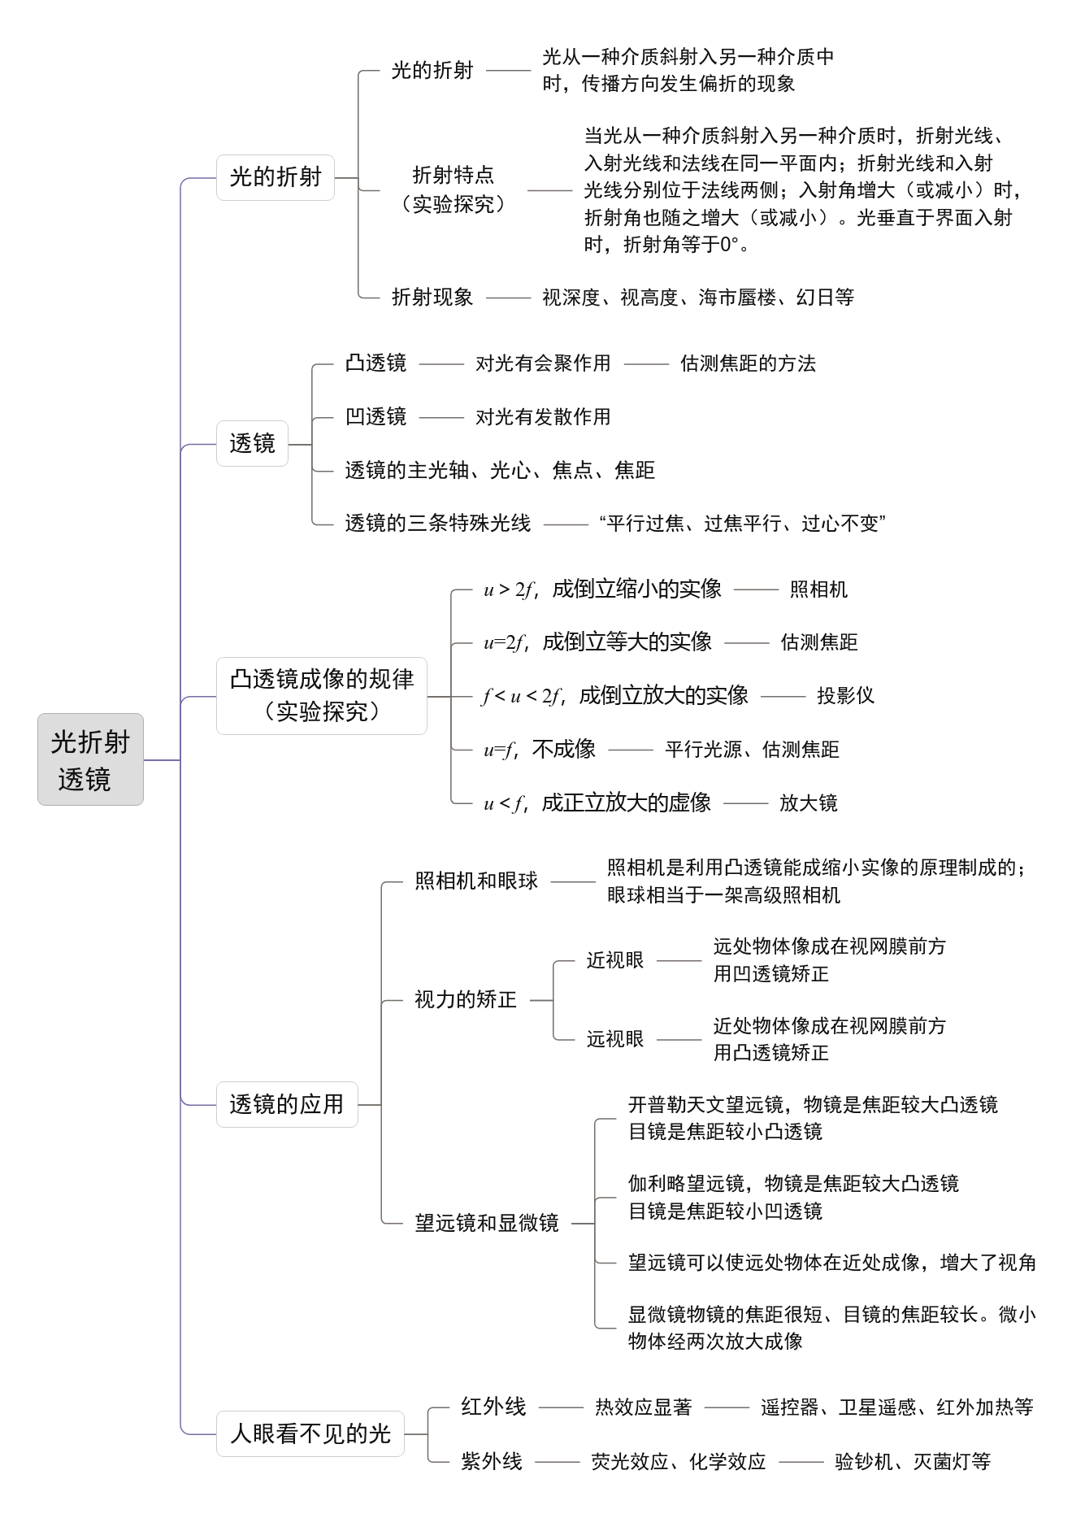

一、光的折射
1．光的折射：
（1）定义：光从一种介质 入另一种介质时，传播方向发生 的现象叫做光的折射。
（2）折射和反射光路图：
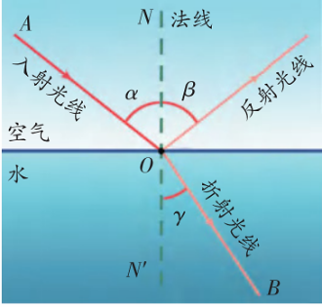
2．光的折射的特点
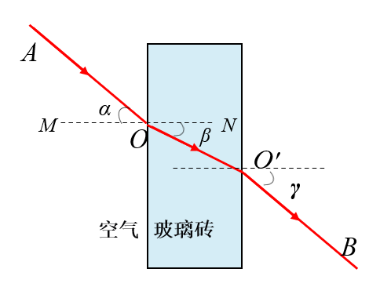
当光从一种介质斜射入另一种介质时，折射光线、入射光线和法线在 ；折射光线和入射光线分别位于法线 ；入射角增大（或减小）时，折射角也随之 （或减小）。
光垂直于介质表面入射时，折射角等于 。
3．折射现象的解释
（1）视深度
例如：看水中的鱼变浅：光从水到空气发生折射，看到的鱼的位置 了。
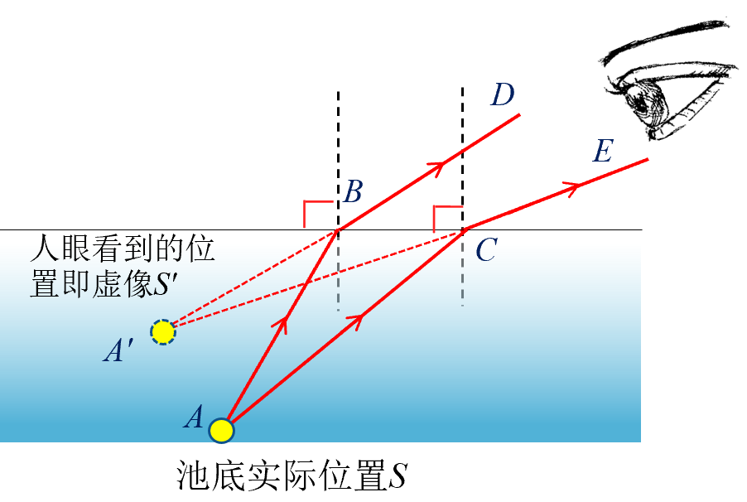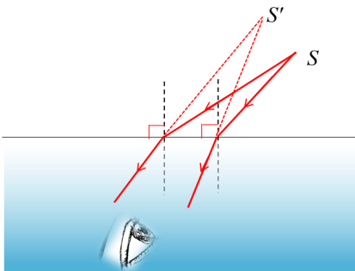
视深度 视高度
（2）视高度
例如：人从水中看空气中的物体时，看到物体的位置 了。
（3）太阳的实际位置
清晨，人们看到太阳升起的时候，太阳的实际位置还在地平线以下，傍晚，看见太阳贴近地平线的时候，太阳的实际位置已经在地平线以下了。这种现象是地球周围的大气对太阳光的 所造成的。
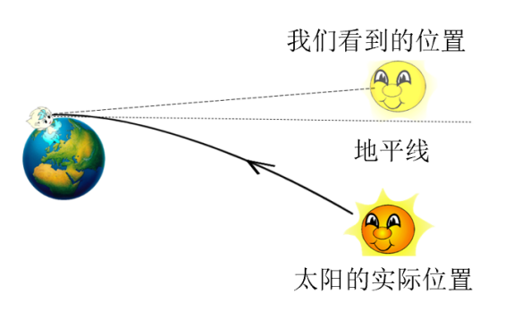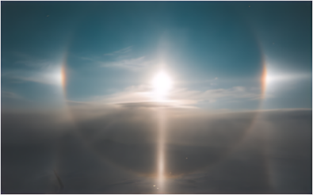
（4）三日同辉——幻日
如图所示，在太阳的左右两侧各有一个特别明亮的地方，看上去像天空中同时有三个大小不同的太阳，这种现象称为幻日。 产生这种奇特现象的原因是什么？原来，高空中悬浮着许多形状规则的小冰晶，当太阳光经过它们时，会发生 射和 射，在特定的环境下就会产生幻日现象。
（5）海市蜃楼
介质疏密不均，光就不会沿直接传播，由于不同高度空气的疏密不同而发生弯曲，而会发生__________。海市蜃楼是一种由光的折射产生的现象，多发生在夏天的海面上、沙漠或戈壁等地方。
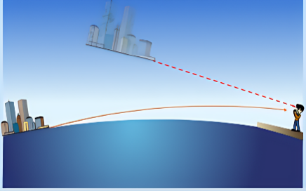
海市蜃楼
二、透镜
1．透镜种类
（1）凸透镜：中间比边缘厚的叫做凸透镜；
（2）凹透镜：中间比边缘薄的叫做凹透镜；
2．判断凸透镜和凹透镜的方法
（1）“摸”——根据凸透镜中央厚边缘薄，凹透镜中央薄边缘厚的特点加以区分。
（2）“看”——分别通过凸透镜和凹透镜观察书上的文字（透镜距书较近），你会发现：通过凸透镜所看到的物体的像是__________的；通过凹透镜所看到的物体的像是__________的。或者举起透镜观看远处的物体，成倒立缩小像的是凸透镜，成正立缩小像的是凹透镜。
（3）“照”——让一束平行光（如太阳光）通过透镜发生的现象。
将凸透镜正对着太阳光，移动凸透镜，在地面上会观察到一个__________、__________的光斑，表明凸透镜对光有__________作用。将凹透镜正对着太阳光，在地面上会出现比镜面大得多的较暗的__________，表明凹透镜对光有发散作用。
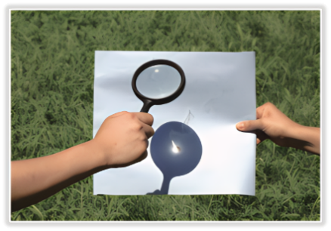
结论：凸透镜对光有__________作用，所以凸透镜又叫会聚透镜；凹透镜对光有__________作用，所以凹透镜又叫发散透镜。
3．透镜的主光轴、焦点与焦距
（1）光心O：透镜的几何中心。
（2）主光轴MN：通过光心且垂直于透镜平面的直线。
（3）焦点F：一束平行于主光轴的光通过凸透镜后将会聚于一点，这一点叫作凸透镜的焦点（实焦点）。 一束平行于主光轴的光通过凹透镜后将变成发散光线，将这些发散光线反向延长也会交于一点，这一点叫作凹透镜的焦点（虚焦点）。
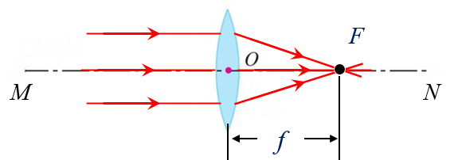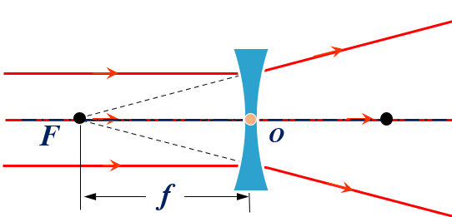
一个凸透镜和凹透镜都有__________焦点，且两个焦点到光心等距。
（4）焦距f：从焦点到光心的__________。
4．会聚和发散的奥秘
透镜可以看成是由如图所示的多个棱镜组合而成的，由于每个棱镜都会使光线向__________偏折，所以凸透镜对光有__________作用，凹透镜对光有__________作用。
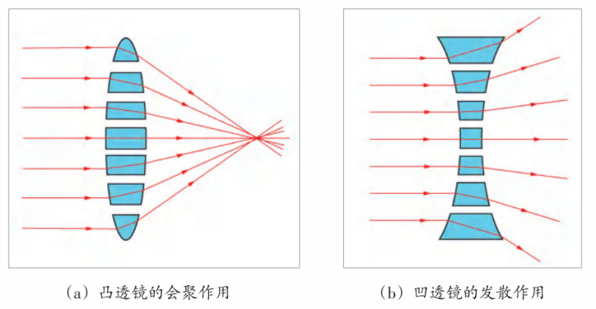
三、探究凸透镜成像的规律
1．探究实验
实验前调节烛焰（或F光源）、光屏的中心位于凸透镜的__________上，目的是为了____________________，便于观察。
2．凸透镜成像的规律
（1）当物距大于2倍焦距时，成__________、__________的__________（实/虚）像；
（2）当物距等于2倍焦距时，成__________、__________的__________（实/虚）像；
（3）当物距大于1倍小于2倍焦距时，成__________、__________的__________（实/虚）像；
（4）当物距等于焦距时，不成像。
（5）当物距小于焦距时，成__________、__________的__________（实/虚）像。
物距u | 像的性质 |  |  | 物与像  的位置 | 像距v | 光屏能  否承接 | 应用
u>2f | 倒立 | 缩小 | 实像 | 异侧 | 2f >v>f | 能 | 照相机
u＝2f | 倒立 | 等大 | 实像 | 异侧 | v＝2f | 能 | 测焦距
f<u<2f | 倒立 | 放大 | 实像 | 异侧 | v >2f | 能 | 投影仪
u＝f | 不成像 |  |  |  |  |  | 获得平行光
u<f | 正立 | 放大 | 虚像 | 同侧 | |v| >u | 不能 | 放大镜
3．巧记凸透镜成像的规律
（1）像的大小、虚实的分界点
物体通过凸透镜成像的性质除与凸透镜的焦距有关，还与物距有关。__________处，是物体成缩小像还是放大像的分界点；__________处，是物体成倒立实像还是正立虚像的分界点。简记“一焦分虚实，二焦分大小”。
（2）像的性质随着物体移动的方向而改变
物体沿主光轴方向移动时，像与物的移动方向相同，成实像时，“物近像远像变大”，成虚像时，“物近像近像变小”。
4．实验拓展
（1）用不透明体将凸透镜遮挡一部分后，会观察到光屏上像的大小、正倒、虚实__________，而亮度__________。
（2）沿着与凸透镜主光轴垂直的方向用嘴轻吹烛焰，观察光屏上像的晃动情况，以感知实像与物既反又倒，尝试用过光心的那条特殊光线对此进行解释。
（3）将凸透镜上移（或下移），光屏上像随之__________（或下移）。
（4）在（u+v）>4f 时，固定蜡烛和光屏的位置，沿着凸透镜主光轴的方向移动凸透镜，会观察到光屏上先后出现__________个大小不等的像。同样道理，如果在成放大或缩小实像时，对调光屏和物体的位置，则光屏上像大小的性质也随之改变为缩小或放大。
四、透镜的应用
（一）照相机与眼球
1．照相机成像原理
利用u>2f 时，物体通过凸透镜成__________、__________的实像。
如图所示，照相机的镜头相当于一个凸透镜，摄影时人站在距离透镜二倍焦距之外，在胶片上成的是一个缩小、倒立的实像。胶片以透明塑料为基片，上面涂有感光物质，感光物质在曝光后发生化学变化，物体的像就记录在胶片上，经过显影、定影后成为底片，再用底片洗印就可以得到相片了。
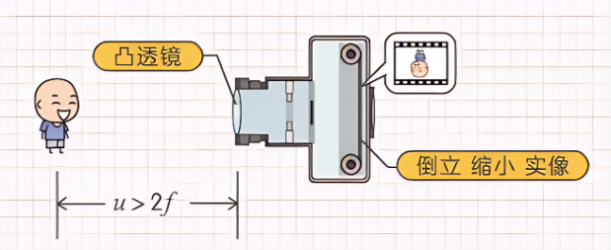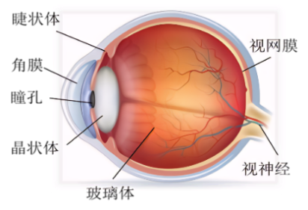
照相机原理 眼球
2．眼球像一架神奇的照相机，从功能上看，它们类似部位如表。
眼球 | 角膜、晶状体 | 视网膜 | 瞳孔 | 眼睑
照相机 | 镜头 | 胶片 | 光圈 | 快门
（2）视物原理
晶状体和角膜的共同作用相当于一个__________，它把来自物体的光会聚在视网膜上，形成物体的像。视网膜上的视神经细胞受到光的刺激，把这个信息传输给大脑，我们就看到了物体。
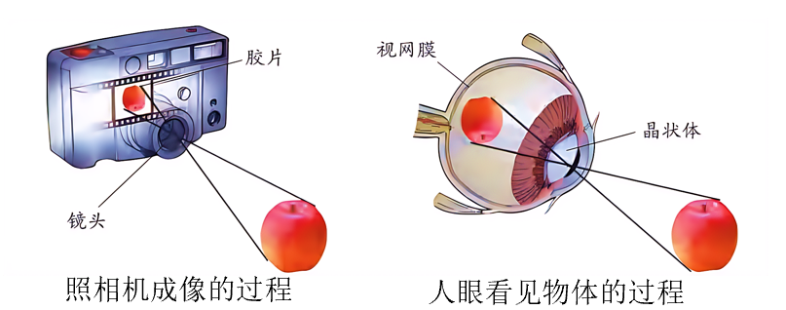
（3）调节功能
正常的眼睛通过调节肌肉的松紧来改变晶状体的__________：
如图所示，看远处物体时，肌肉放松，晶状体变薄，光刚好会聚在视网膜上；看近处物体时，肌肉收缩，晶状体变厚，对光的偏折能力变大，近处物体射来的光会聚在视网膜上，这样，正常的眼睛既可以看清远处的物体，又可以看清近处的物体。
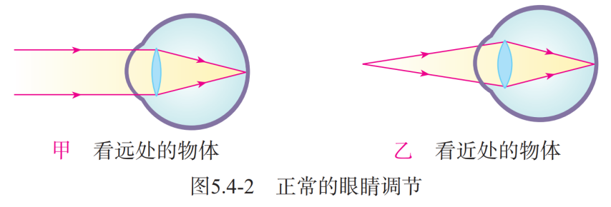
3．眼睛与照相机的比较
 | 眼 睛 | 照 相 机
结构 | 角膜、晶状体共同作用  （相当于凸透镜） | 镜头（相当于凸透镜）
结构 | 瞳孔 | 光圈
结构 | 视网膜（有感光细胞） | 底片（有感光材料）
成像 | 倒立、缩小、实像
调节作用 | 像距不变，当物距改变时，通过改变晶状体的弯曲程度，来改变焦距，使视网膜上成的像清晰。 | 焦距不变，当物距改变时，通过改变镜头与底片间的距离，来改变像距，使底片上成的像清晰。

（二）视力的缺陷与矫正
1．近视眼
①近视眼的特征：只能看清近处的物体，看不清__________的物体。
②近视眼的成因：近视眼的晶状体太厚，折光能力太强；眼球在前后方向上太长。来自远处的光会聚在视网膜前，到达视网膜是一个模糊的光斑，得不到清晰的像。
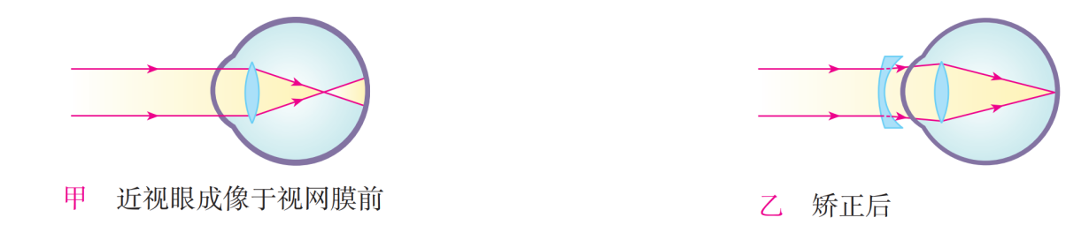
③近视眼的矫正
近视眼患者可以佩戴__________透镜制成的镜片，利用凹透镜能使光发散的特点，就能使来自远处的光会聚在视网膜上。
2．远视眼
①远视眼的特征：只能看清远处的物体，看不清__________的物体。
②远视眼的成因
远视眼的晶状体太薄，折光能力太弱或者眼球在前后方向上太短。来自近物的像成在视网膜的后面，在视网膜上是一个模糊的光斑。
③远视眼的矫正
远视眼患者要戴由__________透镜制作的眼镜，让光先会聚，使清晰的像略向前移，准确地成在视网膜上，如图所示。
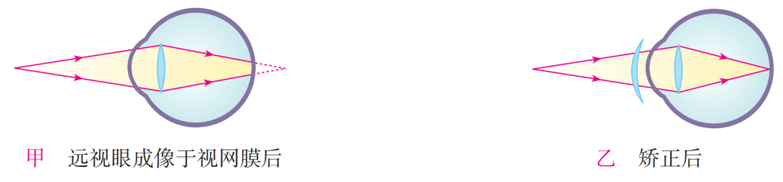
（三）望远镜和显微镜
1．伽利略望远镜
（1）第一位把望远镜用于科学研究的是意大利物理学家伽利略。
（2）伽利略望远镜的主要组成：物镜用焦距较大的凸透镜，目镜用焦距较小的凹透镜。
2．开普勒天文望远镜
（1）1611年，德国天文学家开普勒用两个凸透镜（物镜焦距长，目镜焦距短）组成望远镜。这种望远镜适宜于观察行星和月球，通常称为开普勒__________望远镜。
（2）开普勒天文望远镜的主要组成：物镜用焦距较__________的凸透镜，目镜用焦距较__________的凸透镜。
（3）基本原理
远处物体射来的光（可视为平行光），经过物镜后，会聚在它的后焦点外离焦点很近的地方，成一__________、__________的实像（相当于__________）。目镜的前焦点和物镜的后焦点是重合的，所以物镜的像作为目镜的物体，通过目镜可看到远处物体__________的虚像（相当于__________）。由于增大了__________，故提高了分辨能力。
3．显微镜
显微镜的物镜用焦距较__________的凸透镜，目镜用焦距较__________的凸透镜。
物镜的作用是得到物体__________的实像（相当于__________），目镜的作用是把物镜所成的像作为物体，位于目镜的焦点之内，以得到它__________的虚像（相当于__________）。由于增大了__________，故提高了分辨能力。
五、人眼看见的光
1．红外线
（1）色散光带__________光外侧的不可见光叫做红外线。
（2）红外线的特点
红外线有显著的__________效应，能使被照射的物体__________。
__________物体都在不停地向外辐射红外线，温度越高，辐射的红外线越__________。
（3）红外线的应用：红外测温仪、红外夜视仪、遥控器、卫星遥感、红外加热等。
2．紫外线
（1）色散光带__________光外侧的不可见光叫做紫外线。
（2）紫外线的特点：紫外线能使__________发光，紫外线能__________。
（3）紫外线的应用：消毒柜、灭菌灯、验钞机等。



1．光的折射和光的反射的比较。
 | 光 的 反 射 | 光 的 折 射
相同点 | ①反射光线和折射光线与对应的入射光线、法线在同一平面内；  ②反射光线和折射光线都与对应的入射光线分居在法线的两侧；  ③反射角和折射角都随对应的入射角的增大而增大；  ④当入射角为0°时，反射角和折射角都为0°。
不同点 | ①反射光线与入射光线在同一种介质中传播，传播的速度不变；  ②反射角始终等于入射角。 | ①折射光线与入射光线在两种不同的介质中传播，传播的速度改变。  ②折射角与入射角一般不等（空气中总是大角）。
2．辨别凸透镜与凹透镜的方法
 | 凸透镜 | 凹透镜
摸一摸 | 中间厚 | 中间薄
近看文字 | 放大 | 缩小
远看物体 | 倒立 | 正立
晃动透镜 | 文字与凸透镜  晃动方向反向 | 文字与凹透镜  晃动方向同向
对光线的作用 | 会聚 | 发散
3．透镜对光的作用的理解
首先，应该将“会聚作用”和“会聚光线“、“发散作用”和“发散光线“区别开。
①“会聚光线”和“发散光线”是相对于平行光线而言的，如图甲所示，图（a）表示的是一束会聚光线，图（b）表示的是一束发散光线，会聚光线顺着箭头的方向延长后相交于一点，而发散光线则不能，但发散光线的反向延长线能相交于一点。
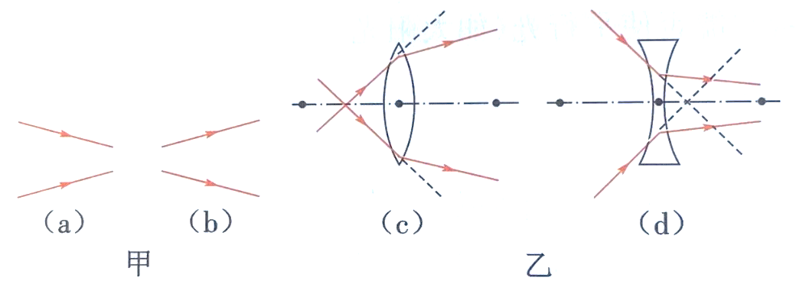
②“会聚作用”和“发散作用”是出射光线相对于入射光线的会聚、发散程度是增强还是减弱而言的。如图（c）所示，虽然入射光线经过凸透镜折射后的出射光线是发散光线，但出射光线与入射光线相比，它的发散程度减弱了，所以凸透镜对光起的是会聚作用。
如图（d）所示，虽然入射光线经过凹透镜折射后的出射光线是会聚光线，但出射光线与入射光线相比，它的会聚程度减弱了，所以凹透镜对光起的是发散作用。
4．通过透镜的三条特殊光线
（1）“过心不变”——通过光心的光线：通过光心的光线传播方向不变。
（2）“平行过焦”——平行于主光轴的光线通过凸透镜后经过焦点；平行于主光轴的光线通过凹透镜后发散，出射光线的反向延长线经过焦点。
（3）“过焦平行”——通过焦点的光线经过凸透镜后与主光轴平行；正向延长线通过焦点的光线经过凹透镜后，出射光线与主光轴平行。
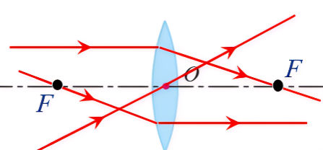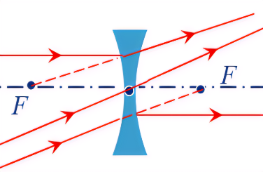
通过凸透镜的三条光线 通过凹透镜的三条光线
5．凸透镜成像光路对照。
（1）从图中可知，判断凸透镜成像的情况时，要抓住一倍焦距、二倍焦距这两个分界点，抓住这两个分界点所分开的三个区域的成像特点。
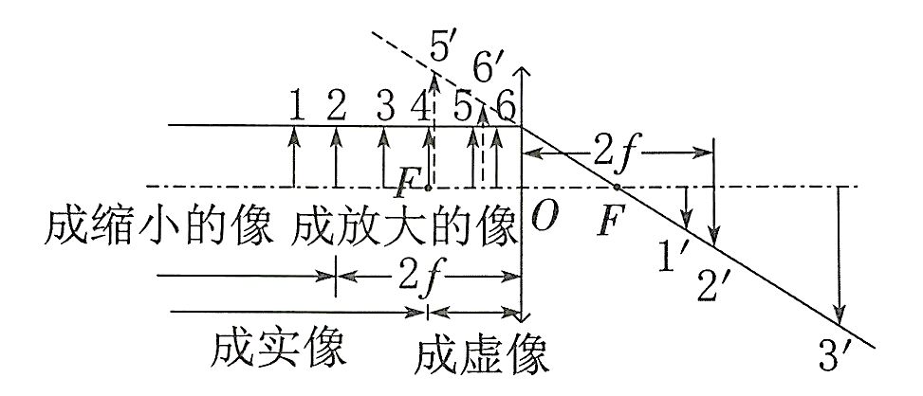
（2）作图法研究：如图所示，可用三条特殊光线中的任意两条作出像。
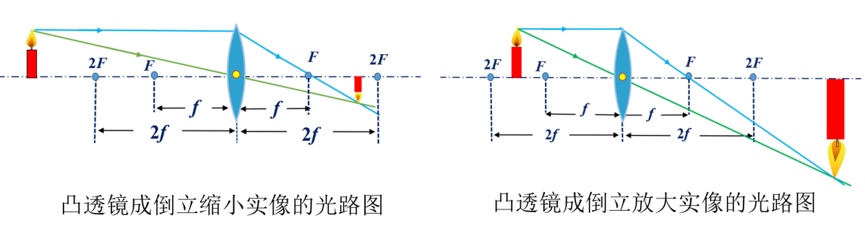
6．实像与虚像的区别。
（1）实像与虚像的相同点：都能用眼睛观察到。
（2）凸透镜所成实像与虚像的不同点：
像的性质 | 像的倒正 | 光屏能  否承接 | 像的大小 | 成因
实像 | 倒立 | 能 | 放大、缩小  或等大 | 实际光线  会聚而成
虚像 | 正立 | 不能 | 放大 | 实际光线的反向  延长线相交而成


【例题1】（2024·江苏宿迁·二模）下列成语中能用光的折射知识解释的是（ ）
A．镜花水月 B．凿壁偷光
C．海市蜃楼 D．形影不离
【例题2】（2024·黑龙江大庆·中考真题）以下光的反射、折射的光路图，正确的是（ ）
A．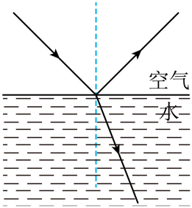 B．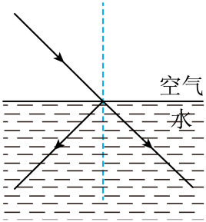
C．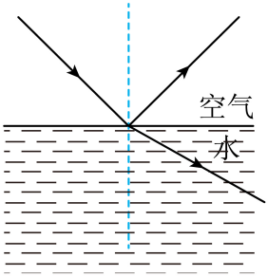 D．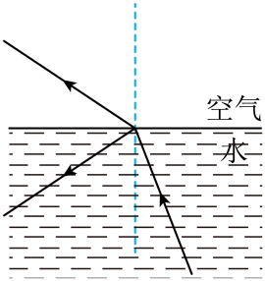
【例题4】（23-24八年级上·江苏无锡·期末）如图所示，用照相机拍摄远近不同的物体时，通过伸缩镜头，使像清晰地成在芯片上，这个操作过程便是“调焦”。小敏同学发现手机不能“调焦”，但成像也基本清晰，她将手机拿到哥哥工作的大学实验室去探究，实验数据如下表，分析表中数据可知手机镜头的焦距大约为（ ）
次数 | 1 | 2 | 3 | 4 | 5 | 6 | 7
物距/m | 10.00 | 5.00 | 2.00 | 1.00 | 0.50 | 0.10 | 0.05
像距/cm | 0.500 | 0.501 | 0.502 | 0.503 | 0.505 | 0.526 | 0.556
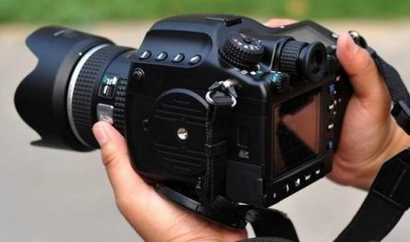
A．0.25m B．0.025m C．0.05m D．0.005m
【例题5】（23-24八年级上·江苏扬州·期末）在玻璃杯（其厚度不计）的杯底放一枚硬币，再在杯中装一定量水，将杯子端到眼睛的高度，再慢慢下移，当杯子下移到某一位置时，如图可以看到大小不同的“两枚硬币”，关于这个现象说法正确的是（ ）
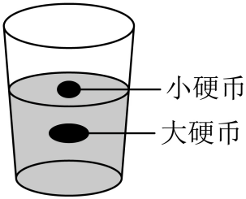
A．看到的“大硬币”是放大的实像
B．“大、小硬币”都是光的折射形成的
C．“大硬币”的所在位置是真实硬币的位置
D．实际硬币比看到的“小硬币”位置要高
【例题6】（2024·江苏南京·模拟预测）如图甲所示，爸爸带着女儿在一个透明的泳池中游泳（泳池壁是竖直的平面），妈妈在泳池外为他们拍下了一张照片，但是照片中却出现了水中的身体偏在头部左侧的情况。我们看到的水中的身体是光线经过水折射之后形成的_________像（选填“实”或“虚”）。请在图乙虚线框中用作图的方法分析出现上述现象的原因（建议：画俯视图）。
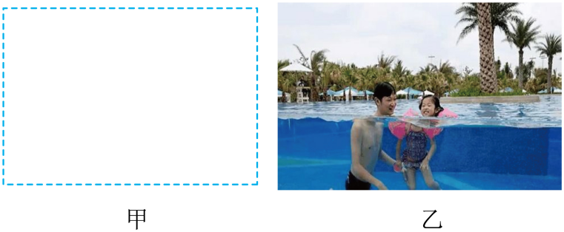
【例题7】（23-24八年级上·江苏无锡·期末）如图进行“探究凸透镜成像的规律”的实验.
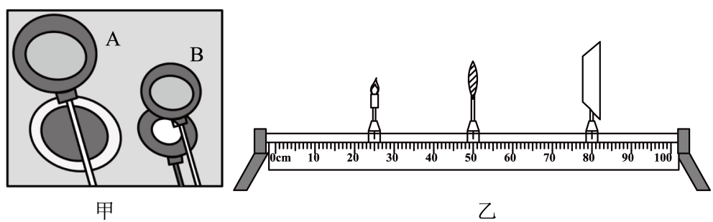
（1）如图甲所示，将A、B两块透镜分别正对太阳光时，在光屏上出现了不同的光斑，由此判断需要用_________（填“A”或“B”）透镜完成实验；
（2）将蜡烛、凸透镜、光屏依次安放在光具座上后，需要调节烛焰中心、光屏中心在凸透镜的_________上；
（3）正确调节蜡烛和光屏的位置，直到光屏上出现烛焰清晰的像，如图乙所示，此时光屏上的像是倒立_________（填“放大”、“等大”或“缩小”）的实像，利用此成像特点可制成_________；将蜡烛向左移动，适当调节光屏的位置再次得到清晰的像，此时所成像将_________（填“变大”、“变小”或“不变”）；
（4）若把凸透镜换成直径和材料相同，但厚度更厚的另一凸透镜，放在原位置上，蜡烛不动，则像成在光屏的_________（填“左”或“右”）方，这是在模拟_________（填“近视眼”或“远视眼”）的形成原因；
（5）如下图所示，小明将另一光源AB平行于主光轴平放于凸透镜前，${\text{A}}^{'}{\text{B}}^{'}$是AB的像，下列关于AB所成像的示意图中，正确的是_________。
A．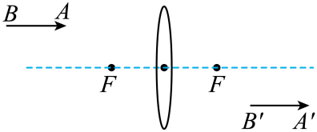 B．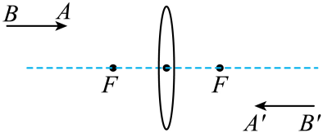
C．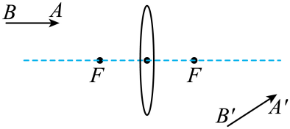 D．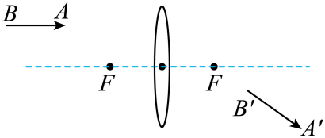


1．（2024·上海·中考真题）有一束光从空气中斜射入平静的水面时，若入射角为60°，则折射角为（ ）
A．0° B．40° C．60° D．90°
2．（2022·江苏宿迁·中考真题）下列光现象由光的折射形成的是（ ）
A．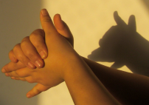墙上的手影 B．水中的倒影
C．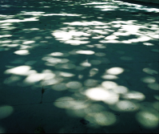树荫下的光斑 D．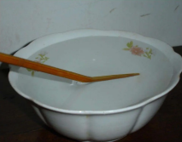水中的筷子
3．（2022·江苏常州·中考真题）鸟儿白天会将玻璃幕墙看成蓝天白云，黄昏会透过玻璃看到明亮室内的绿色植物，导致其贸然飞往撞击受伤，鸟儿在如图所示位置所见情景，是因为在玻璃与空气分界面处分别发生（ ）
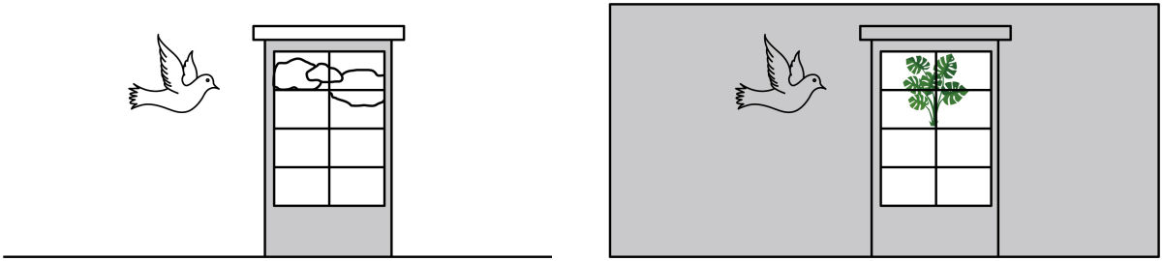
A．光的反射，光的折射 B．光的折射，光的反射
C．光的反射，光的直线传播 D．光的直线传播，光的折射
4．（2023·江苏连云港·中考真题）下列四个现象中，形成原因与其他三个不同的是（ ）
A．平静水面下树木的倒影 B．雨后天空出现美丽的彩虹
C．放在水中的铅笔看起来弯折 D．游泳池的底部看起来比实际深度浅
5．（23-24八年级上·江苏常州·期末）小明把蜡烛移至凸透镜的一倍焦距以内，然后透过凸透镜直接观察蜡烛那么他将看到烛焰成像的情形是图中的（ ）
A．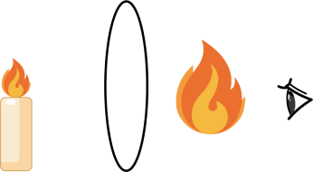 B．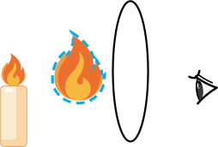
C．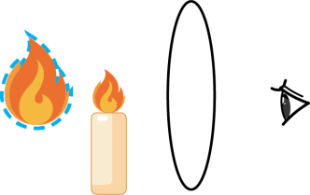 D．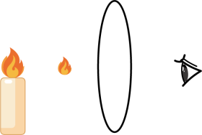
6．（2023·江苏南通·中考真题）运载火箭搭载神舟十六号飞船腾空而起，它在地面摄像机中所成的像是（ ）
A．实像，像变大 B．实像，像变小
C．虚像，像变大 D．虚像，像变小
7．（23-24八年级上·江苏南京·期末）“天宫授课”中，王亚平先在一个圆环中形成一个均匀的水球，然后用注射器向水球中心注入一个气泡，当王亚平位于水球的后面时，会出现她“一正一倒”两个像，如图所示。以下说法中正确的是（ ）
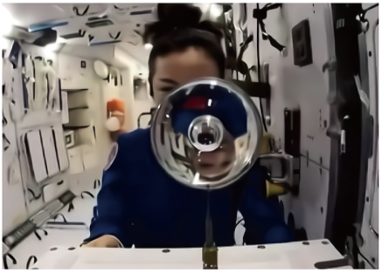
A．“一正一倒”两个像都是虚像
B．“一正一倒”两个像都可以用凸透镜成像规律来解释
C．调整水球和王亚平的距离，可能同时看到两个正立的像
D．如果将此水球离王亚平远一点，倒立的像会变大
8．（2024·江苏连云港·中考真题）如图所示，一束光从空气斜射向水面，请画出这条入射光线的折射光线。
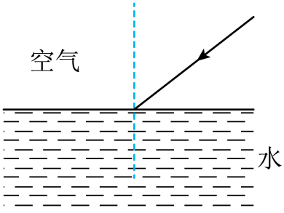
9．（2024·江苏连云港·二模）按照题目要求作图：根据图甲中经透镜折射后的光线，画出它对应的入射光线。
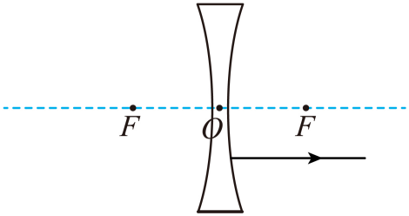
10．（2024·江苏常州·中考真题）激光束AO由空气斜射向水面，请在图中画出对应的反射光线和折射光线（保留作图痕迹）。
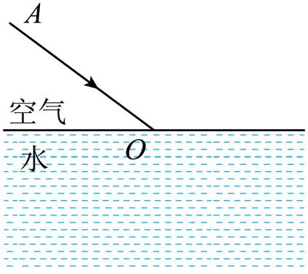
11．（2024·山东潍坊·中考真题）如图所示，水槽内装满水，槽底有一点光源S，紧贴右侧槽壁竖直固定一平面镜。S发出的一条光线经水面折射，又经平面镜反射后过P点。
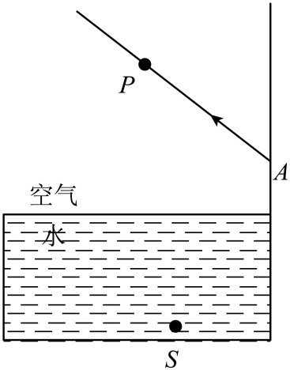
（1）画出P点在平面镜中所成的像$P^{'}$；
（2）将S点到P点的光路图补充完整。
12．（23-24八年级上·江苏扬州·期末）如图（a）所示，筷子斜插在水杯中。侧面看，筷子在水面处发生错位，这是由于光的_________造成的；处在水中的筷子变粗，是因为柱形杯中的水相当于_________（凸/凹）透镜。联想到水银体温计，其标有刻度的部分是三棱体，棱角呈圆弧形，横截面如图（b）所示。观察读数时，为了看清楚其中极细的水银柱，应从它的_________（棱面/棱角）处观察，因为这时看到的是水银柱_________的像。
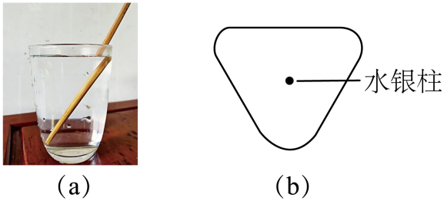
13．（23-24八年级上·江苏苏州·期末）装水的薄壁玻璃杯中放入一条小鱼，如图从某一角度观察到鱼的三个像：a位置的小鱼是由于光的_________形成的像；b位置的小鱼与_________（照相机/投影仪/放大镜）成像原理相似；c位置看到“翻肚”的小鱼，这是由于光先发生_________，后发生_________所形成的像。
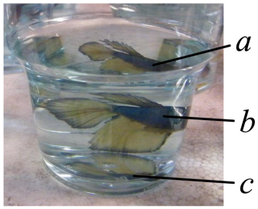
14．（2024·青海·中考真题）如图甲所示，是天宫课堂中航天员王亚平讲授“水球光学实验”时的场景，受此影响“飞天”兴趣小组利用如图乙所示的实验装置展开了“凸透镜成像规律”的探究实验。
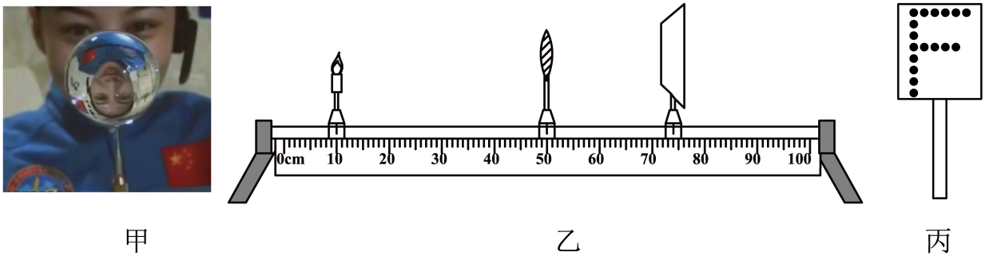
（1）图甲中水球相当于一个_________，它对光具有_________作用；
（2）王亚平所成的像是倒立、缩小的_________像，生活中_________（选填“照相机”“投影仪”或“放大镜”）就是利用这一原理工作的；
（3）图乙中凸透镜的焦距为15cm，当蜡烛从10cm处移动至30cm处时，为了再次得到清晰的像，光屏应_________（选填“远离”或“靠近”）凸透镜，且所成的像是倒立、_________的实像；
（4）如果将蜡烛换成如图丙所示的“F”字光源，其优点是：____________________________________（只写一条即可）。



考点一：光的折射
1．光斜射到两种不同介质的分界面上，光路通常会发生偏折的现象。通常折射和反射是同时发生的。
2．光的折射特点。“三线共面”、“分居两侧”、“角度不等”，“空气中角大”。
3．折射现象的解释，在岸上看水下，或从水中看岸上，所看到的都是变高了的虚像。
4．光在同种不均匀介质中，传播路径会弯曲，也是一种折射现象。
考点二：透镜
1．会区分凸透镜和凹透镜。透过凸透镜和凹透镜看近处或远处物体时的不同。
2．会画出简单的凸透镜或凹透镜三条特殊光线。
3．凸透镜对光有会聚作用，凹透镜对光有发散作用。
考点三：凸透镜成像的规律
1．物体距在主光轴上距离凸透镜由远到近逐步移动，并调节光屏位置，直到观察到清晰的像。
2．成实像时，物近像远像变大，物像移动方向相同。
3．实像可以成在光屏上，也可以直接用眼睛看到；虚像不能成在光屏上，可以直接被看到。
4．探究凸透镜成像的规律实验的过程。
考点四：透镜的应用
1．照相机和人眼成像的原理和调节方法，相同与不同。
2．近视眼和远视眼的成因，视力矫正的方法。
3．望远镜增大视角，显微镜两次放大。
考点五：红外线和紫外线
1．不可见光和可见光的区分。
2．红外线的特点及应用
3．紫外线的特点及应用

